Vingåker kommun Bästa Tillväxt i Sörmland för tredje året i rad

Företagen i Vingåker har genom sin tillväxt placerat kommunen på första plats i Södermanlands län. Kreditupplysningsföretaget Syna har kartlagt samtliga svenska aktiebolags senast tillgängliga bokslut för att utse vinnarna. Det är femte året i rad som kreditupplysningsföretaget Syna delar ut priset Bästa Tillväxt. Tredje året i rad som Vingåker tar hem första platsen i Sörmland.

- Våra företagare är verksamma inom olika branscher som exempelvis jordbruk och textilindustrin. Det är roligt att se att det fungerar för oss och att företagen trivs i Vingåker, säger Suzan Östman Bäckman, näringslivsansvarig för Vingåker kommun.

13 aktiebolag i kommunen ökade omsättning, ökade antalet anställda och gick med vinst:
- Talentus Hotel AB
- Freeride AB
- Drivarn AB
- Sjötorps Bygg AB
- Sjöboda Gård AB
- Axdos AB
- Hanssons Bygg och Industrimålning AB
- Vingåkers Factory Outlet AB
- Vingåkers Vision Aktiebolag
- Linderoths Tryckeri i Vingåker AB
- Svealands Maskin & Montage AB
- Mälardalens Terrängmaskiner & Skrothantering
- Teknikservice i Katrineholm-Vingåker

Kontakt:
Suzan Östman Bäckman, tfn 0151-192 70, 070-334 46 12, näringslivsansvarig
Jörgen Larsson, 070-608 75 95, ordförande utvecklingssnämnden
___________________________________________________________________________
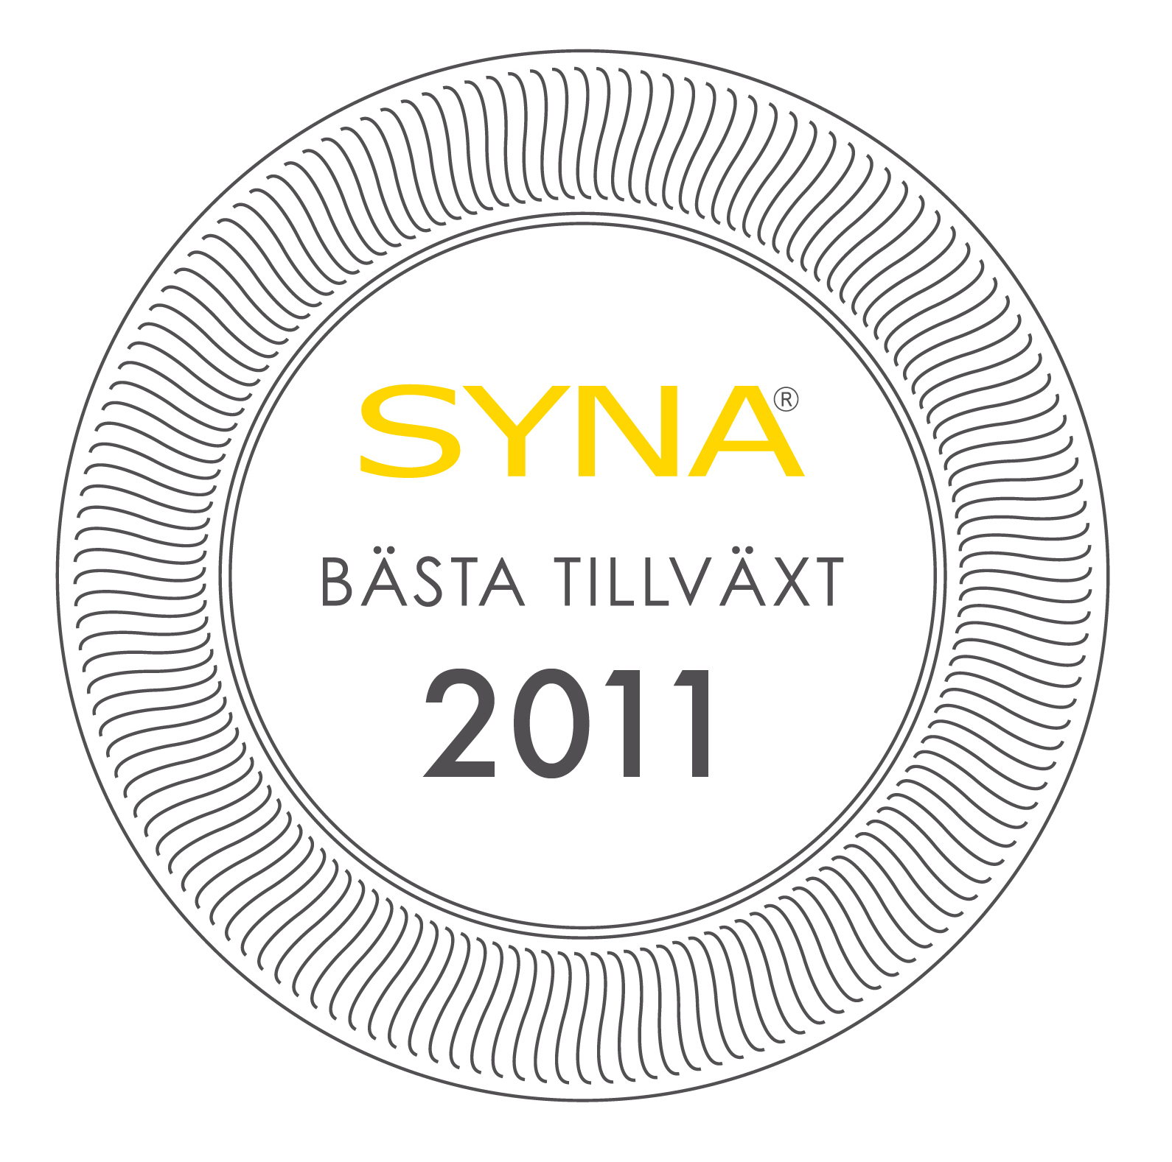
Årets pris
Förra året då vi delade ut Bästa Tillväxt var många fyllda av entusiasm. Förhoppningarna om en snabb återhämtning efter 2009 års ekonomiska oroligheter var stor på många håll. När vi nu med facit i hand har gått igenom de svenska aktiebolagens bokslut och pratat med dem som arbetar med näringslivsfrågor ute i kommunerna, så är det övervägande positiva tongångar. 2010 var för många ett bra år även om återhämtningen kanske inte var lika snabb som många hoppades.

Företagen tilldelas pris
De företag i de vinnande kommunerna som har ökat sin omsättning, ökat antalet anställda och går med vinst kommer att få ett diplom som visar att de är ett av de aktiebolag som bidrar i kommunerna med Bästa Tillväxt 2011. Endast 525 av Sveriges ca 300 000 aktiebolag får ta emot diplomet detta år.

Om priset
Med vårt tillväxtindex uppmärksammar vi de kommuner där en stor andel av företagen går bra och växer. I varje län får den kommun priset som har den största andelen. Kommuner med färre än 100 aktiebolag har tagits bort eftersom resultatet annars blir missvisande.

Vi premierar bredd och stabilitet snarare än spjutspetsar. I de fall det finns ett stort framgångsrikt företag i en mindre kommun får det effekt i Synas index bara om företaget anlitar underentreprenörer i kommunen eller sysselsätter mycket folk i kommunen, vilket leder till att servicenäringar får ett bättre kundunderlag. Det är viktigare för en kommun, att det finns många små företag, som växer, än att det finns ett stort företag som är framgångsrikt. En region blir stabilare om 100 små företag anställer en person till och ökar sin omsättning än om ett företag gör det.

Vi har mätt upp tre värden:
- Andelen företag som har en omsättningsökning > 5% mellan de två senaste årsredovisningarna,
- Andelen företag som ökat antalet anställda mellan de två senaste årsredovisningarna och
- Andelen företag som går med vinst enligt senaste årsredovisningen.

Centralt är alltså andelen företag som ökat. Av dessa tre tal gör vi sedan ett index som möjliggör att jämföra kommunerna med varandra. Indexet baseras på alla svenska aktiebolags senast tillgängliga bokslut.

Kontakta oss gärna om du vill veta mer om priset.

Harald Stjerna, informationsansvarig Syna AB
harald.stjerna@syna.se , direkt: 040 – 258539, mob: 0702 – 338297, vxl: 040 – 258500

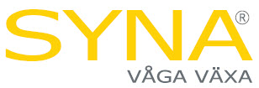Information om Kreditupplysningsföretaget Syna AB
Syna AB är Sveriges äldsta kreditupplysningsföretag och har funnits sedan 1947. Syna tillhandahåller kreditupplysningar och annan information avsedd för affärsverksamhet. Vi strävar efter att våra produkter skall hjälpa företag att göra fler och bättre affärer. I dag har vi drygt 10.000 kunder varav de flesta är små och medelstora företag.

